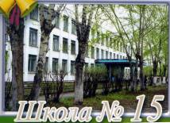

Октябрь 2016г.
ДОРОГУ ОСИЛИТ ИДУЩИЙ.

У- устремление
Ч- человек
И- истина
Т- творение
Е- единство
Л- любовь
Ь –
Дорогие наши учителя!
Поздравляем вас со Всемирным Днём учителя! Высоко ценим щедрость ваших любящих сердец, ваше терпение и понимание, преданность делу и любовь к нам — своим ученикам! Желаем крепчайшего здоровья, бодрости тела и духа, радости от вашего нелёгкого труда и всяческих удач в личной жизни! Пусть вас окружают уважение и любовь, доброжелательность и милосердие, жизнерадостность и наша благодарность!
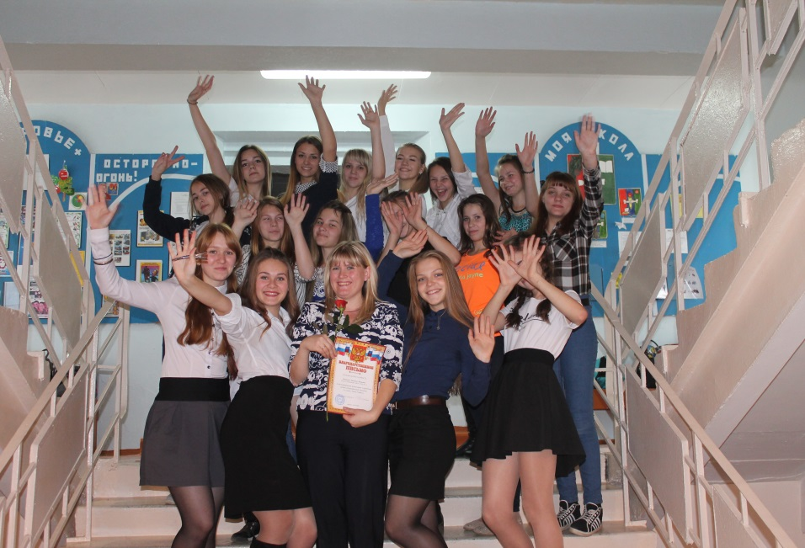

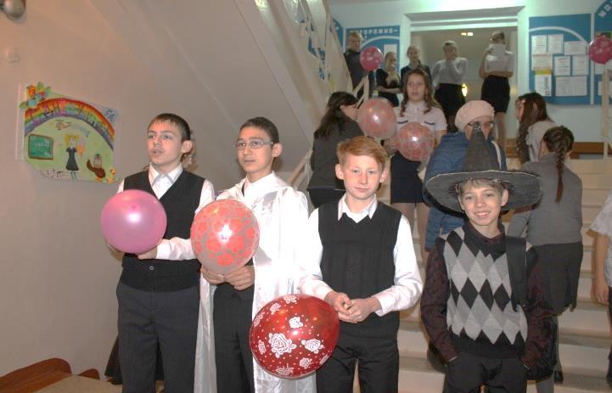 Ежегодно 5 октября наша страна отмечает прекрасный праздник – 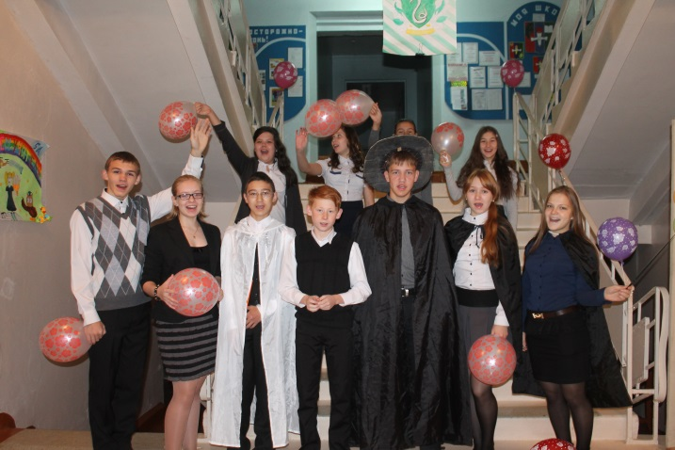 День Учителя России. Именно в этот день нашим дорогим педагогам говорят слова благодарности, дарят цветы и подарки, устраивают концерты и утренники. Вот и наша школа не стала исключением, 5 октября самоуправление 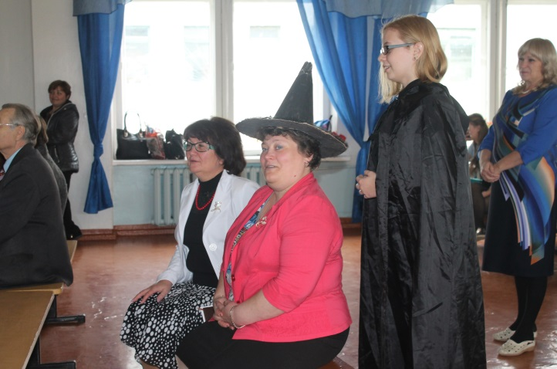 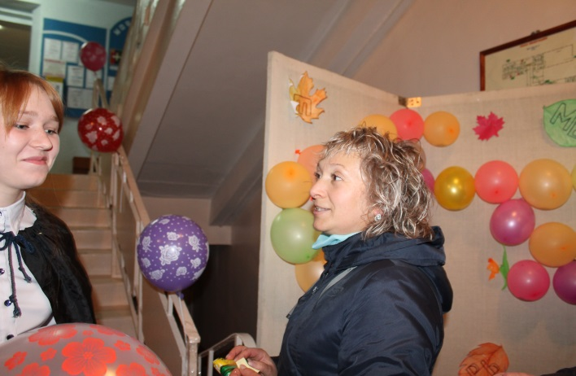 школьников подготовило для наших любимых учителей сюрпризы. На- кануне праздника мы украсили школу шарами, ученицы 11А класса сделали для учителей большую газету с их фотографиями. А так же заранее ученики 6Б класса изготовили оригами в виде фоторамки, вставили фотографию каждого учителя и подарили каждому учителю. Устроили праздник в стиле Гарри Поттера. 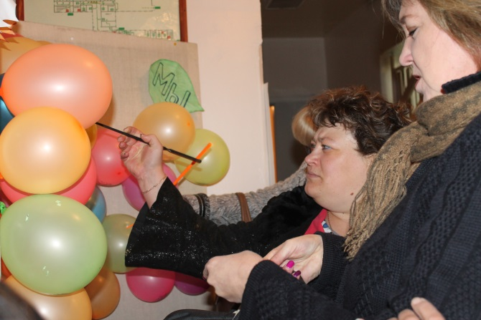 Рано утром встречали наших учителей живым коридором мальчишек из 8А класса, приготовили для учителей лотерею и закончился день праздничным концертом.
Михайлова Мария,
6Б класс

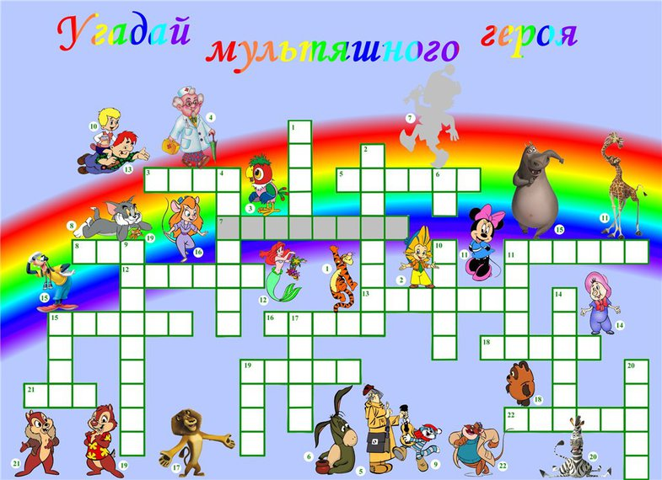

Буква "Ф"
Буква "Ф", как она считала, была самая важная в Алфавите, весёлая фантазёрка. А ещё она собирала фантики от конфет. И все стены в её доме были оклеены разноцветными фантиками. Приходили к ней в гости буквы и дивились такому чуду. А ещё буква "Ф" любила фотографировать. У неё была целая коллекция всех букв, животных, которые так же, как и она сама, фантазировали.
Что бы не говорили букве «Ф» - она сразу руки в боки и отвечала: "Фу, подумаешь. Да лучше меня никого нет на свете!". И рассказала свою историю, которая произошла с ней прошлым летом... Однажды «Ф» гуляла в лесу и так сильно устала, что решила отдохнуть под большим деревом. Как вдруг услышала, что кто-то пищит внутри ствола. Присмотрелась буква "Ф" и увидела дупло, а там маленького филина. Он горько-горько плакал.
- Не бойся меня, - сказала буква "Ф", - почему ты плачешь?
- Как же мне не плакать, у меня крылышко сломано, и сижу тут от голода помираю!
- Я помогу тебе, я знаю хорошего врача.
Отправилась "Ф" за врачом к букве "В" да рассказала всё ему. Пришли они вместе к дереву и вылечили филина.
С тех пор часто по ночам слышали в лесу "уф-уф". Это филин пел песню благодарности своим спасителям.
Самойлова Ульяна
5 "А" класс.

Декада пожилого человека отмечается в первые дни октября. Основная цель - привлечение внимания к проблемам людей преклонного возраста, оказание им дополнительной поддержки, внимания и заботы.
На самоуправлении школьников было принято решение: провести концерт для пожилых людей. К концерту готовились долго: разработали сценарий, учили стихи, репетировали, примеряли костюмы. Корректировали деятельность ребят педагоги Е.В.Филатова и Л.И.Пинаева. Старшеклассницы готовили сразу несколько танцев. А третьеклассники, ещё не уверенные в своих силах, пригласили в качестве хореографов мам (Крашанинникова А.С., Савина К.А.).
И вот 7 октября школа № 15 вновь принимала гостей. Под звуки музыки и ребячий щебет в празднично убранный зал входили бабушки и дедушки, прабабушки и прадедушки наших учеников. В предвкушении чего-то приятного лица родных светились улыбками.
Гости были не только обыкновенными зрителями, они участвовали в конкурсах, давали интервью, подпевали ребятам. Задорный смех и умиление вызвали дедушки, соревнующиеся в ловле рыбы. Заботливые бабушки с весёлым азартом «собирали» внуков в школу.
Вокальные номера, подготовленные юными артистами под руководством Л.В.Адарич, вызывали искренние положительные эмоции. Ноги «просились» в пляс от зажигающих танцев. И казалось, перед артистами сидят не пожилые люди, а непосредственные озорные дети. И в памяти возникают слова поэта:
Кто придумал,
Что старость — не радость?
Это только пустые слова.
Пусть в глазах притаилась усталость,
И седеет уже голова.
Ну, а сердце по-прежнему страстно,
И работает четко мысль.
Посмотри, как осень прекрасна!
Воздух светел, ясен и чист.
Есть краса в каждом времени года,
Так и возраст прекрасен любой.
Кто придумал,
Что старость — не радость?
Это только пустые слова.
Н.Е.Блинова

Под умелым руководством педагога-организатора Л.И.Пинаевой на хорошем уровне прошёл праздник «Посвящение в первоклассники». «Посвящение в старшеклассники» подготовил 11А класс вместе со своим классным руководителем Т.В.Ташкеновой. Творчество, инициативность и самостоятельность при подготовке к празднику проявил 10А. В будущем желательно привлечение большего количества зрителей: учеников, педагогов, родителей.
«Посвящение в пятиклассники» организовала Л.И.Пинаева в сотрудничестве с самоуправлением школьников. Вся программа была посвящена книге. Подобное мероприятие пробуждает у школьников интерес к чтению, воспитывает уважение к труду писателей и поэтов, гордость за высокие творческие достижения писателей-соотечественников, побуждает младших подростков к стремлению узнать новое из книг.
Интересные сценарии, с увлекательными конкурсами и играми понравились всем, для кого были организованы праздники. На «Посвящении в первоклассники» присутствовали примерно 90% родителей. Классные руководители и родительские комитеты устроили для первоклассников и пятиклассников чаепития.
Вышеперечисленные мероприятия способствуют сплочению школьников различных возрастных групп, сплочению одноклассников, взрослых и детских коллективов, воспитывают любовь к родной школе, уважение к старшим.

Н.Е.Блинова

